附件1：采购需求

采购需求
1、施工现场中标单位需配备现场负责人1名，全权负责本项目沥青材料供应。
2、沥青材料的供应以采购人实际需求计划为准，沥青需求计划采购人提前一天向供应商报送计划，自采购人发出交货指令起4小时内，供应商需按采购人沥青需求计划供应沥青等材料运输到项目所在地。供应商自采购人发出供货指令后每逾期一天，采购人将按照违约对供应商处2000元/天罚款。
3、原材料要求：
（1）沥青:面层沥青采用 A 级 70 号道路石油沥青；并采用 SBS改性剂进行改性，改性沥青应采用适宜的生产条件和方法进行，通过试验确定合理的改性剂量和加工温度。普通沥青及复合改性沥青技术要求详见下表：

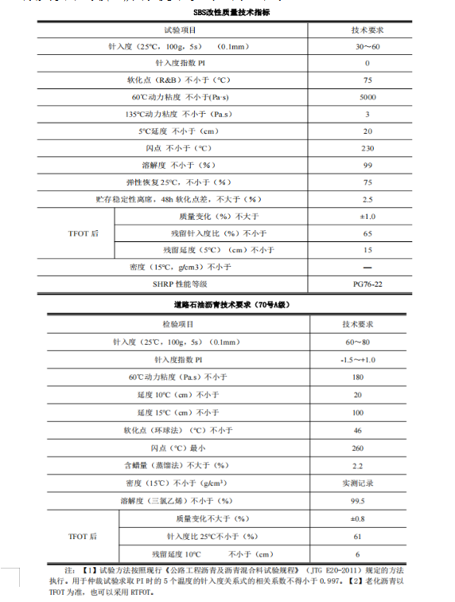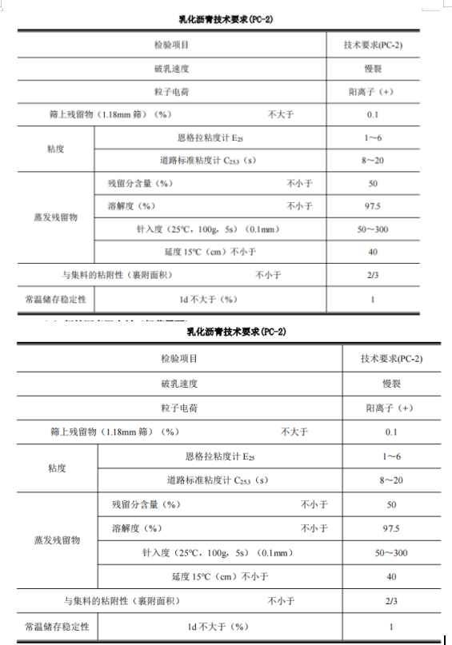
（2）粗集料：用于沥青面层的粗集料应洁净、干燥、无风化、无杂质，具有足够的强度、耐磨耗性。反对鄂式机复破碎，以防集料产生内伤，影响路面质量。粗集料的质量要求应符合下表规定：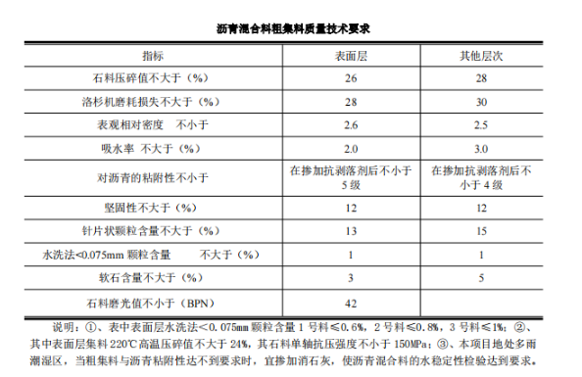
（3）细集料：细集料包括机制砂、石屑。细集料的必须具有一定的级配，要符合《公路沥青路面施工技术规范》（JTG F40-2004）中要求的沥青混合料用细集料的规格。细集料应洁净、干燥、无风化、无杂质，质量应符合下表的要求：
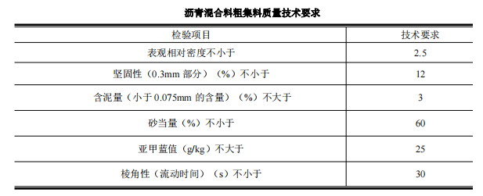
注：①、对于石屑和机制砂，采用砂当量（适用于 0～4.75mm）或者亚甲蓝值指标（适用于 0～2.36mm 或 0～0.15mm）来控制细集料的洁净程度。
②、机制砂的级配应该符合《公路沥青路面施工技术规范》（JTG F40-2004）中 S16 的要求。
③、石屑应采用石灰岩石屑，采石场破碎石料时通过4.75mm 或者 2.36mm 的筛下部分，其规格及质量技术要求应该符合《公路沥青路面施工技术规范》（JTG F40-2004）相关要求,生产石屑时要求采用抽吸措施，宜将 S14 和 S16 规格进行组合使用。
（4）矿粉 ：用于沥青混合料的矿粉应采用石灰岩经磨细得到的矿粉，原石料的泥土杂质应除净。矿粉应洁净、干燥，能自由地从矿粉仓流出。拌和机的粉尘严禁作为矿粉的回收使用。其质量技术要求详见下表：
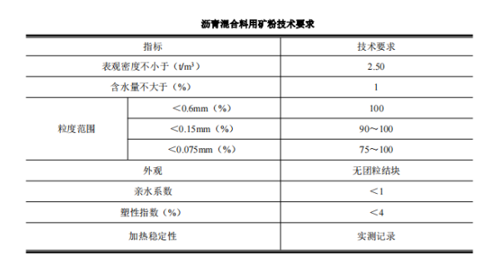
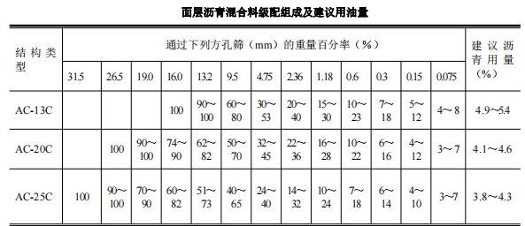
4、沥青混合料技术要求：面层沥青混合料矿料级配应符合下表要求，采用骨架密实型级配，具体应按以下级配范围。
说明：①、粗型密级配 AC-13C 中关键筛孔 2.36mm 通过率要求不大于 40%；②、粗型密级配 AC-20C中关键筛孔 4.75mm通过率要求不大于45%；③、粗型密级配 AC-25C 中关键筛孔4.75mm通过率要求不大于40%；各面层沥青混合料应满足所在层位的功能性要求，便于施工，不容易离析，各层应连续施工并结成为一个整体。沥青混合料采用马歇尔试验配合比设计方法，沥青混合料马歇尔试验技术标准详见下表，并具有良好的施工性能。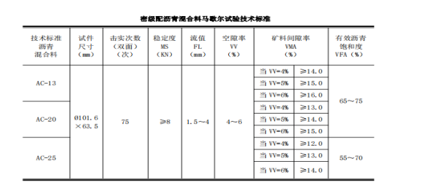
所有沥青混合料在规定的条件下进行车辙试验、浸水马歇尔试验和冻融劈裂试验，并应符合下表的技术要求，并对不符合要求的沥青混合料，必须更换材料或重新进行配合比试验，调整最佳沥青用量的方法提高沥青混合料的水稳性。
沥青混合料宜在-10℃、加载速率 50mm/min 的条件下进行弯曲试验，综合评价沥青混合料的低温抗裂性，其技术指标详见下表。
经设计确定的标准配合比在施工过程中不得随意变更。生产过程中应加强跟踪检测，严格控制进场材料的质量，如遇材料发生变化并经检测沥青混合料的矿料级配、马歇尔技术指标不符合要求时，应及时调整配合比，使沥青混合料的质量符合要求并保持相对稳定，必要时重新进行配合比设计。
（二）沥青混合料技术要求：面层沥青混合料矿料级配应符合下表要求，采用骨架密实型级配，具体应按以下级配范围。
说明：①、粗型密级配 AC-13C 中关键筛孔 2.36mm 通过率要求不大于 40%；②、粗型密级配 AC-20C中关键筛孔 4.75mm通过率要求不大于45%；③、粗型密级配 AC-25C 中关键筛孔4.75mm通过率要求不大于40%；各面层沥青混合料应满足所在层位的功能性要求，便于施工，不容易离析，各层应连续施工并结成为一个整体。沥青混合料采用马歇尔试验配合比设计方法，沥青混合料马歇尔试验技术标准详见下表，并具有良好的施工性能。
所有沥青混合料在规定的条件下进行车辙试验、浸水马歇尔试验和冻融劈裂试验，并应符合下表的技术要求，并对不符合要求的沥青混合料，必须更换材料或重新进行配合比试验，调整最佳沥青用量的方法提高沥青混合料的水稳性。沥青混合料宜在-10℃、加载速率 50mm/min 的条件下进行弯曲试验，综合评价沥青混合料的低温抗裂性，其技术指标详见下表。
经设计确定的标准配合比在施工过程中不得随意变更。生产过程中应加强跟踪检测，严格控制进场材料的质量，如遇材料发生变化并经检测沥青混合料的矿料级配、马歇尔技术指标不符合要求时，应及时调整配合比，使沥青混合料的质量符合要求并保持相对稳定，必要时重新进行配合比设计。

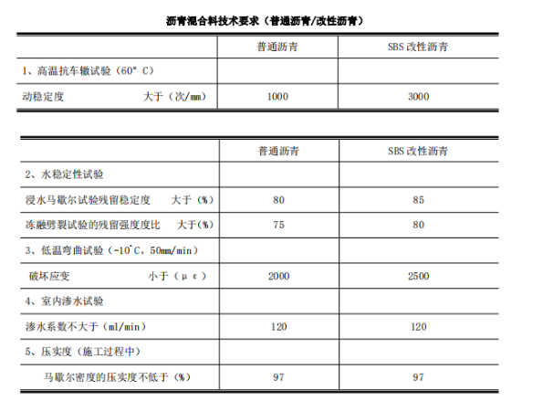
- 货物名称、规格、数量、交货地点及综合（最高限价）：
序号 | 材料名称 | 规格及型号 | 单位 | 暂定数量 | 不含税单价限价（元） | 不含税总价限价（元）
1 | 沥青混凝土 | AC-13C SBS改性沥青砼 | 吨 | 3500 | 408.23 | 1428800
2 | 沥青混凝土 | AC-20C SBS改性沥青砼 | 吨 | 3000 | 363 | 1089000
3 | 沥青混凝土 | AC-25C SBS改性沥青砼 | 吨 | 900 | 345.889 | 310500
4 | 粘层（0.3-0.6㎡/L） | 改性乳化沥青 | 平方米 | 57000 | 1 | 57000
5 | 透层（1.6-2.4㎡/L)） | 乳化沥青 | 平方米 | 4700 | 1 | 4700
 | 合计 |  |  |  |  | 2890000

注：（1）数量为暂估量，实际供货数量及规格型号以采购人提供的供货计划为准，具体结算数量按现场实际交货并经试验检测检验合格的数量计算。实际供货数量可能与合同数量存在差异，供应商不能据此向采购人提出任何补偿。
（2）如本合同执行过程中实际供应数量超出上表所列暂估量，则采购人和供应商双方需重新签订补充协议，否则供应商所提供的多余货物，采购人不予结算，如造成损失，供应商承担全部责任。
（3）综合单价包括但不限于以下费用：原材料、生产加工、装卸费、运杂费、出厂检验试验费、采购保管费、运输费、人工费、过路过江过桥费、车辆油料费、保险费、利润、风险金等抵达指定交货地点的所有费用。（此项目不涉及调价）
特别说明：
（1）供应商应综合考虑沥青混合料配合比掺配时间和原材料检测时间。
（2）供应商应具备日常检测能力，每天需进行混合料检测试验和按照规范要求的检测频率进行原材料检验，详细记录试验情况，并将试验成果次日提交采购人存档。
（3）供应商中标后需在7个工作日内向采购人提交沥青混合料配合比报告及各原材料检测报告，以备采购人验证试验成果。
（4）在发放成交通知书前对拟中标单位进行约谈和考察，对其提供的业绩等进行复核，如发现提供虚假材料骗取中标，将取消其中标资格，并扣除其投标保证金。
（5）沥青混凝土到货时间以采购人通知到达时间为准，逾期到货采购人将对中标单位作出相应处罚，直至解除合同为止。

